**Pemrograman Berbasis Objek**

Jobsheet 7 Overloading dan Overriding

Dosen Pengampu :Endah Septa Sintiya, S.Pd., M.Kom.



Nama : Annisa

NIM : 2341760032

Kelas : SIB 2C

Prodi : D-IV Sistem Informasi Bisnis

**JURUSAN TEKNOLOGI INFORMASI**

**POLITEKNIK NEGERI MALANG**

**2024/2025**

**Praktikum**

Percobaan 1

Untuk kasus contoh berikut ini, terdapat tiga kelas, yaitu Karyawan, Manager, dan Staff. Class Karyawan merupakan superclass dari Manager dan Staff dimana subclass Manager dan Staff memiliki method untuk menghitung gaji yang berbeda.

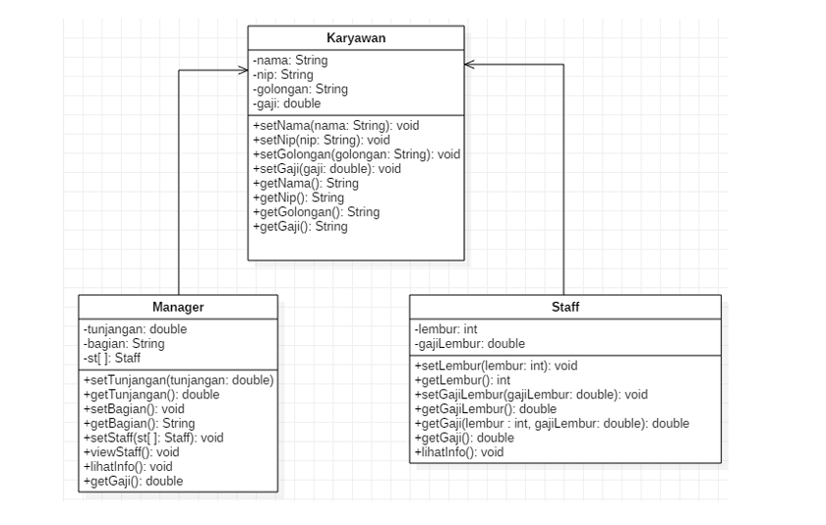

Berikut merupakan kode program dari class Karyawan, Manager, Staff, Utama

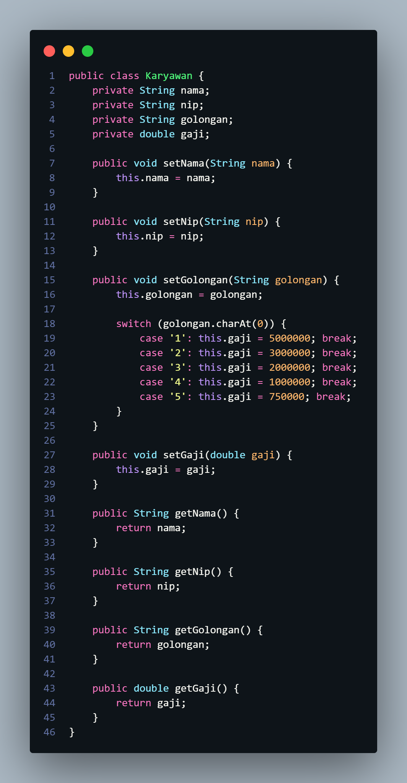

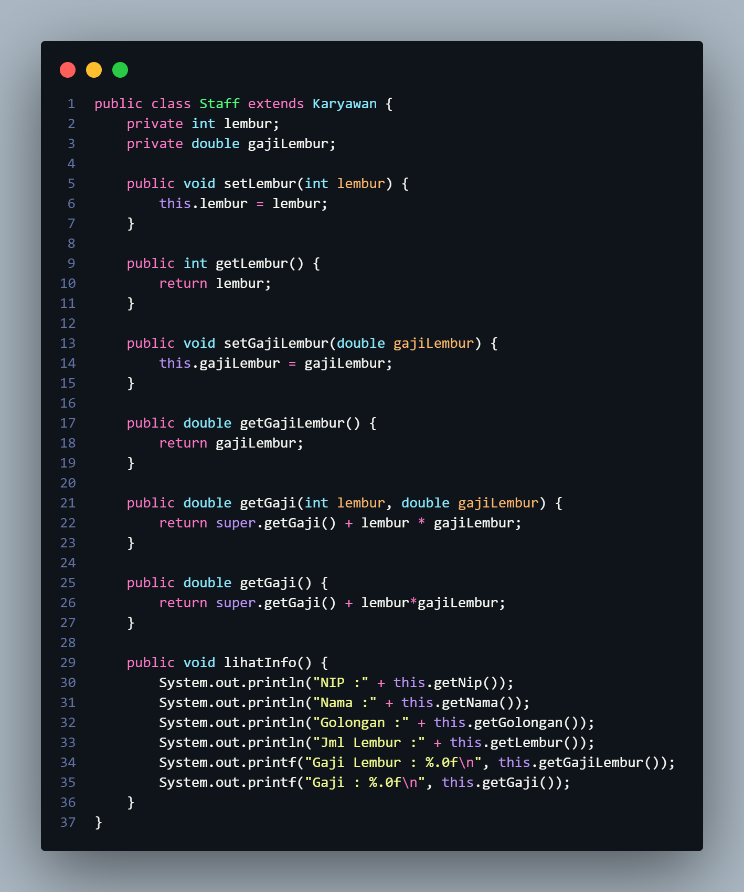

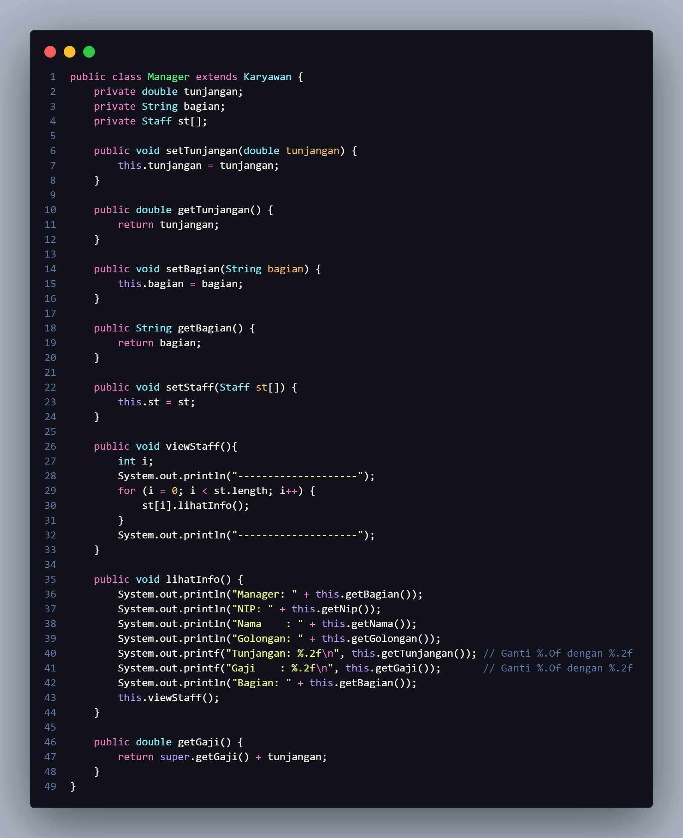

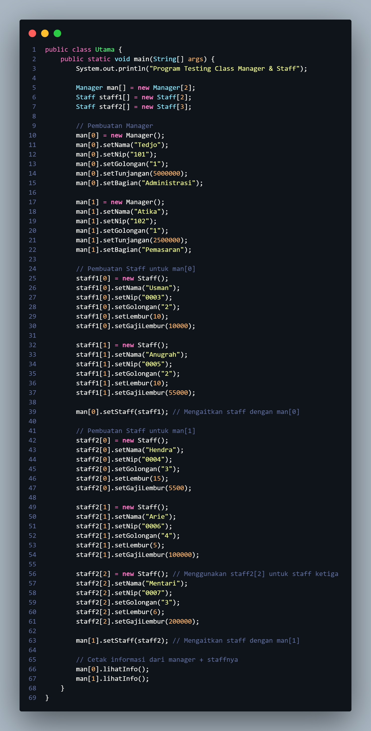



Berikut merupakan output dari kode program di atas

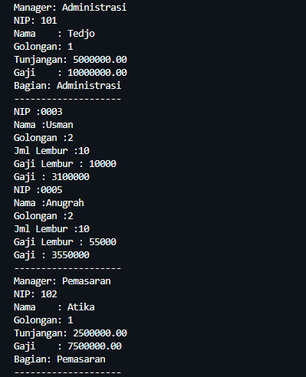 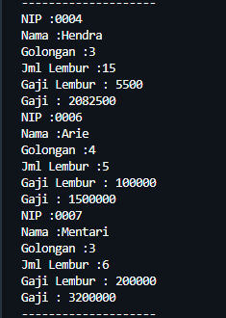

**Latihan**

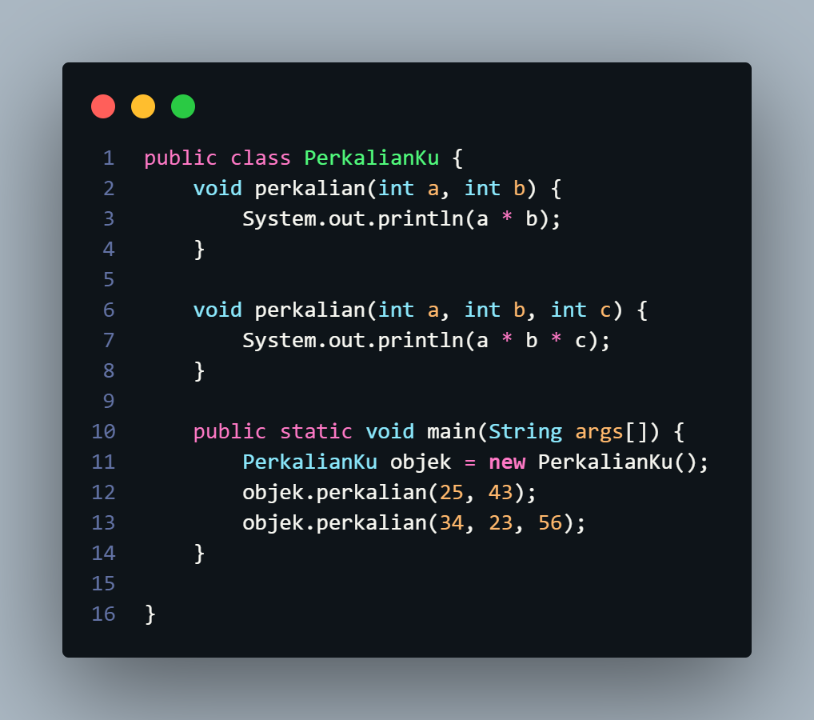

Berikut merupakan output dari kode program di atas



1. **Dari source coding diatas terletak dimanakah overloading?**

Overloading terletak pada bagian ini

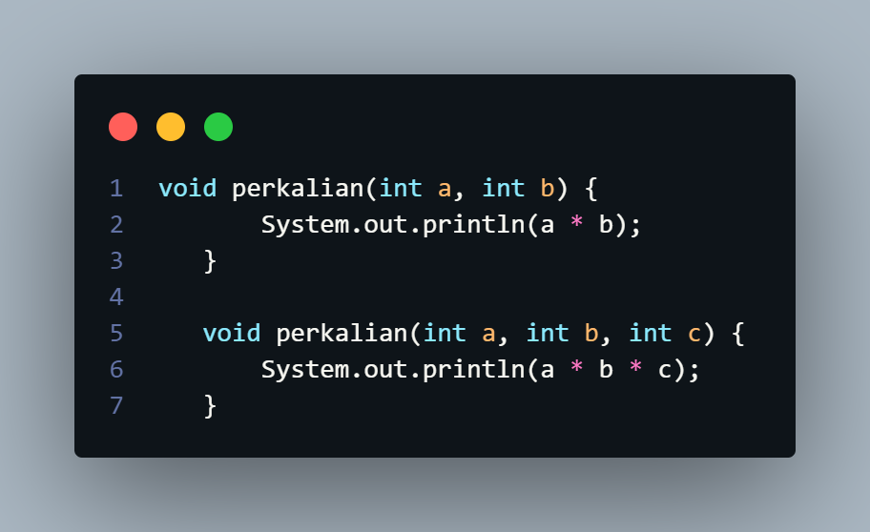

1. **Jika terdapat overloading ada berapa jumlah parameter yang berbeda?**

Dalam kode tersebut ada 2 parameter yang berbeda, dimana parameter pertama **memiliki 2 parameter**, terletak pada perkalian **(int a, int b)**

Dan parameter yang kedua memiliki **3 parameter** yang terletak pada perkalian **(int a, int b, int c)**

Berikut merupakan kode program yang telah dimodifikasi

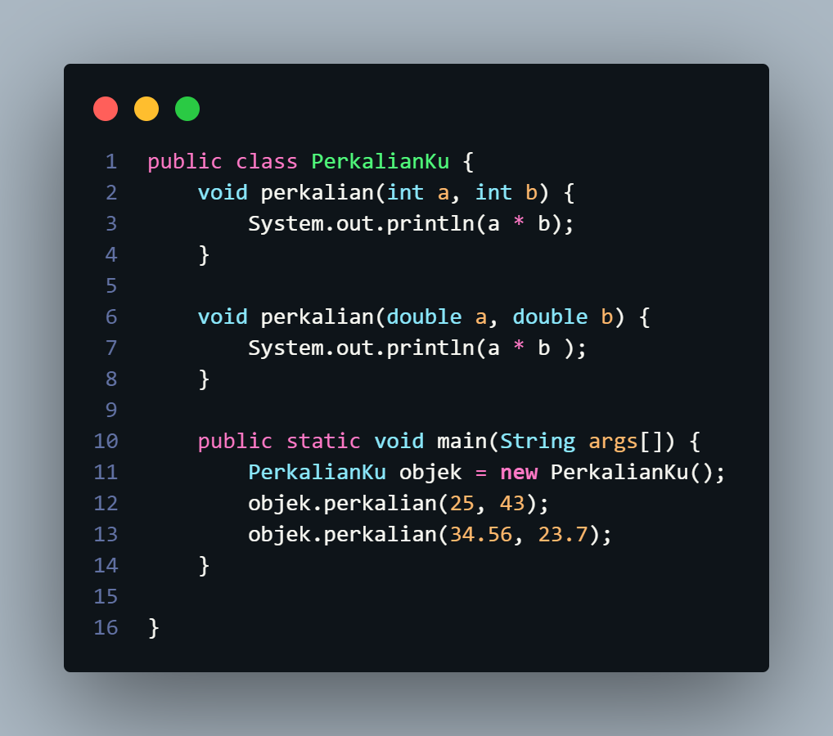

Berikut merupakan output dari kode program di atas



1. **Dari source coding diatas terletak dimanakah overloading?**

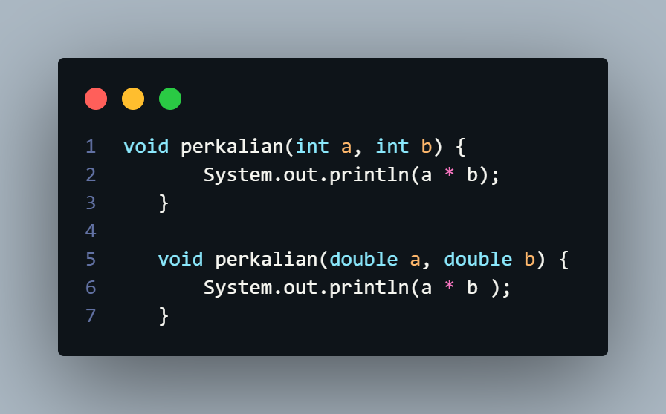

1. **Jika terdapat overloading ada berapa tipe parameter yang berbeda?**

Terdapat dua tipe parameter yang berbeda:

Tipe Parameter int: perkalian(int a, int b)

Tipe Parameter double: perkalian(double a, double b)

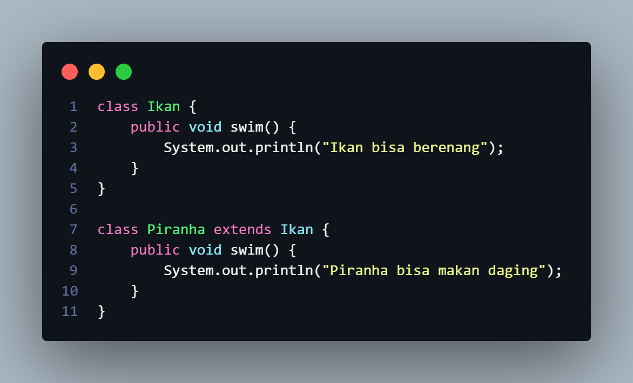

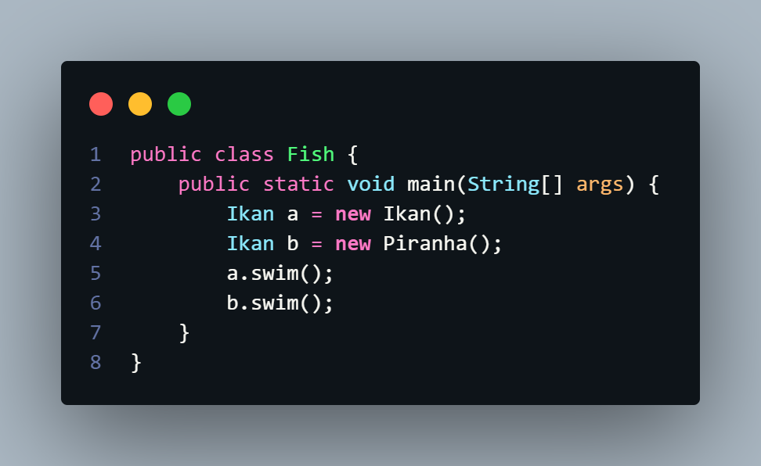

Output

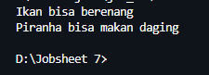

1. **Dari source coding diatas terletak dimanakah overriding?**

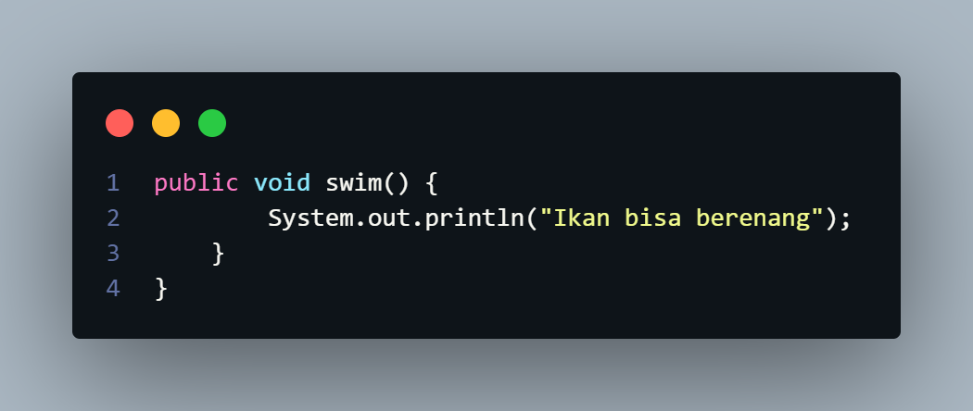

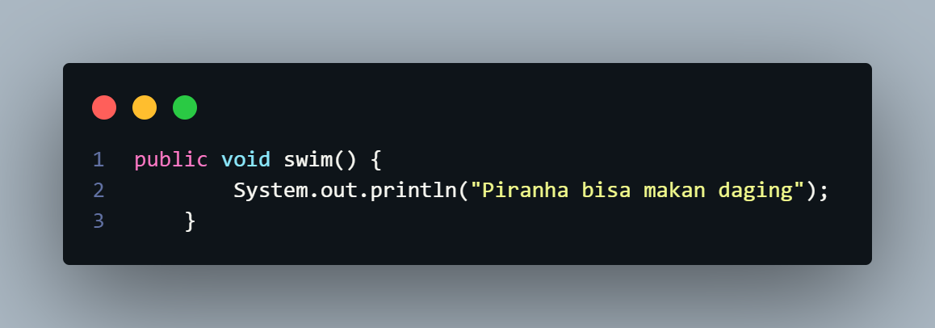

1. **Jabarkanlah apabila sourcoding diatas jika terdapat overriding?**

kelas Piranha mengganti metode swim() dari kelas Ikan. Kelas Ikan mencetak "Ikan bisa berenang", sementara Piranha mencetak "Piranha bisa makan daging".

Ketika objek b dideklarasikan sebagai Ikan, tetapi sebenarnya adalah objek Piranha, pemanggilan b.swim() akan menjalankan metode dari kelas Piranha.

**Tugas**

1. Overloading

Implementasikan konsep overloading pada class diagram dibawah ini :

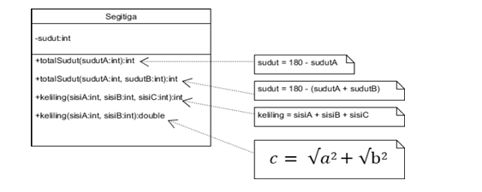

1. Overriding

Implementasikan class diagram dibawah ini dengan menggunakan teknik dynamic method dispatch :

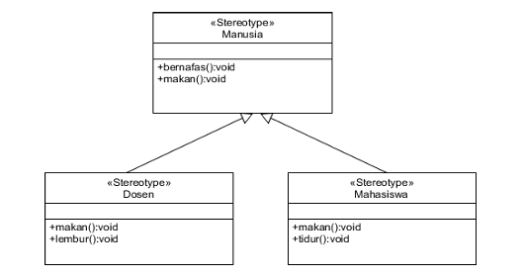

1. Berikut merupakan kode program dari case tersebut

Disini saya menggunakan 2 class yaitu Segitiga dan SegitigaMain

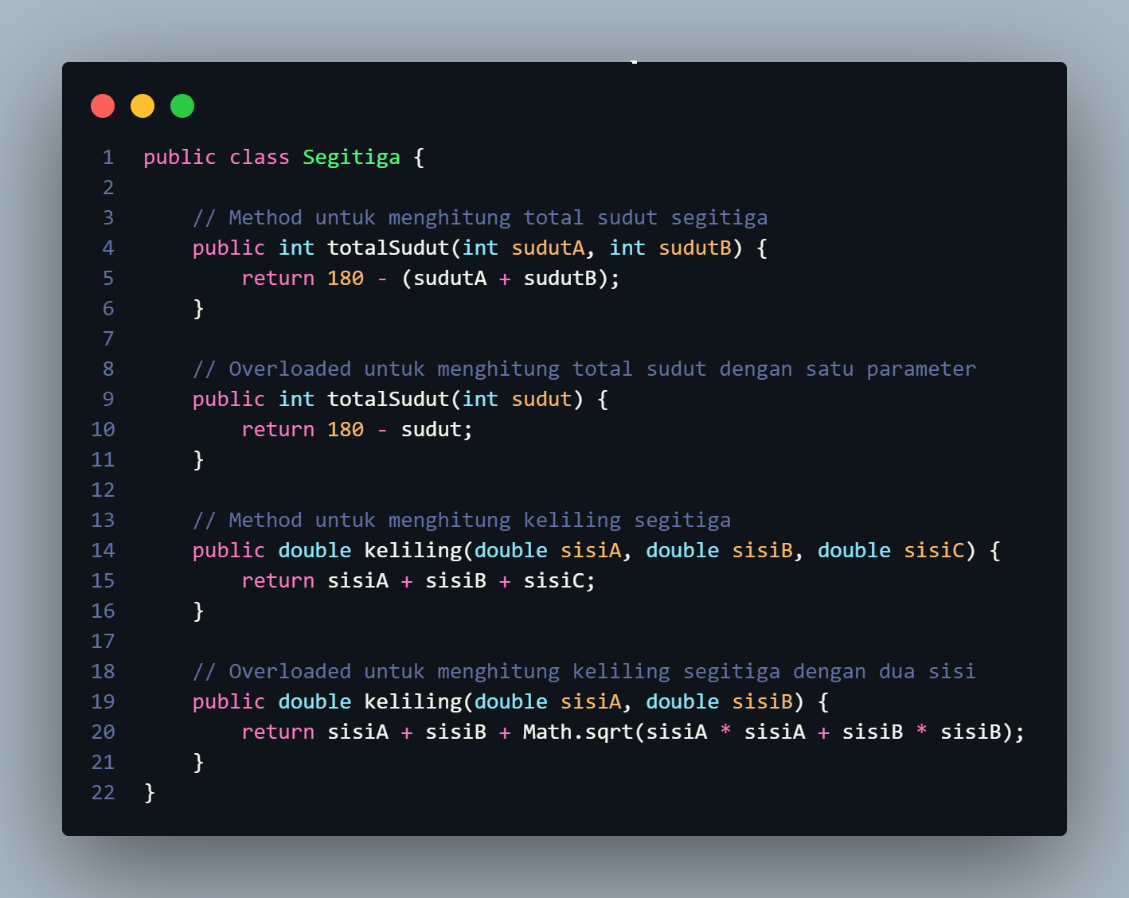

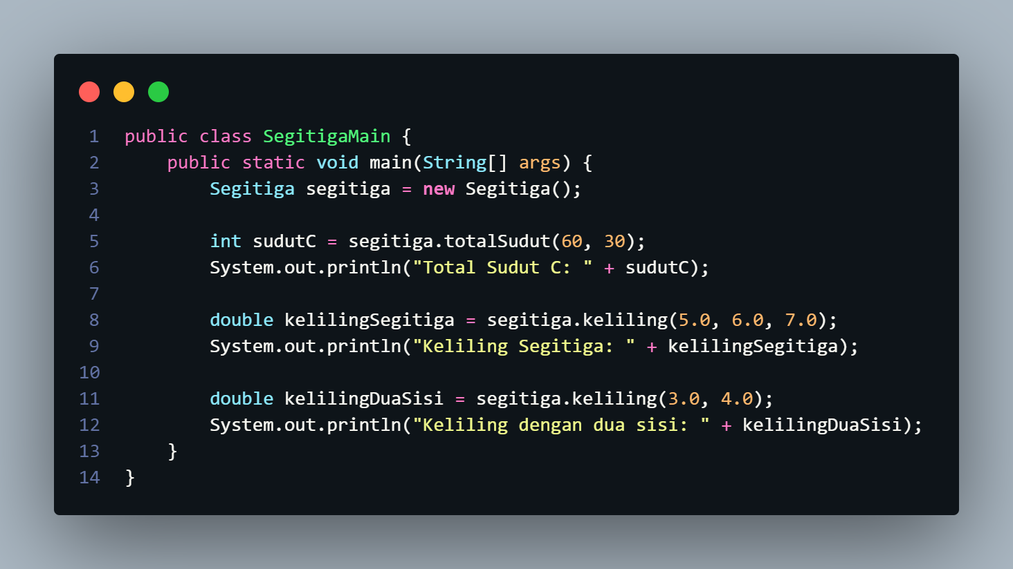

Berikut merupakan outputnya

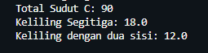

1. Berikut merupakan kode program yang memiliki 4 class berupa Manusia, Dosen, Mahasiswa, dan Main

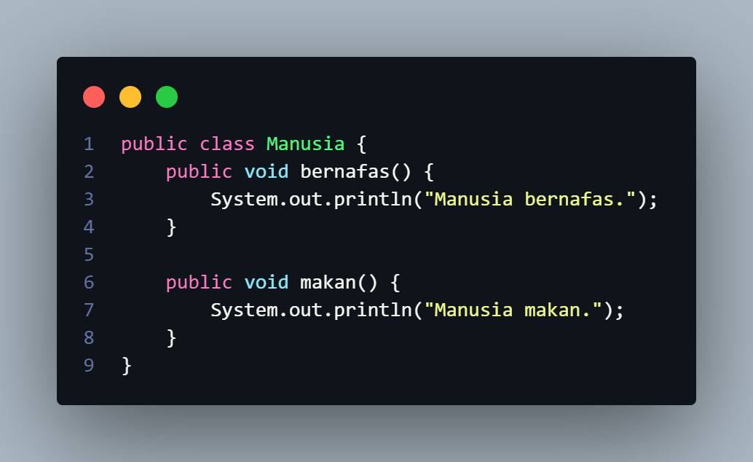

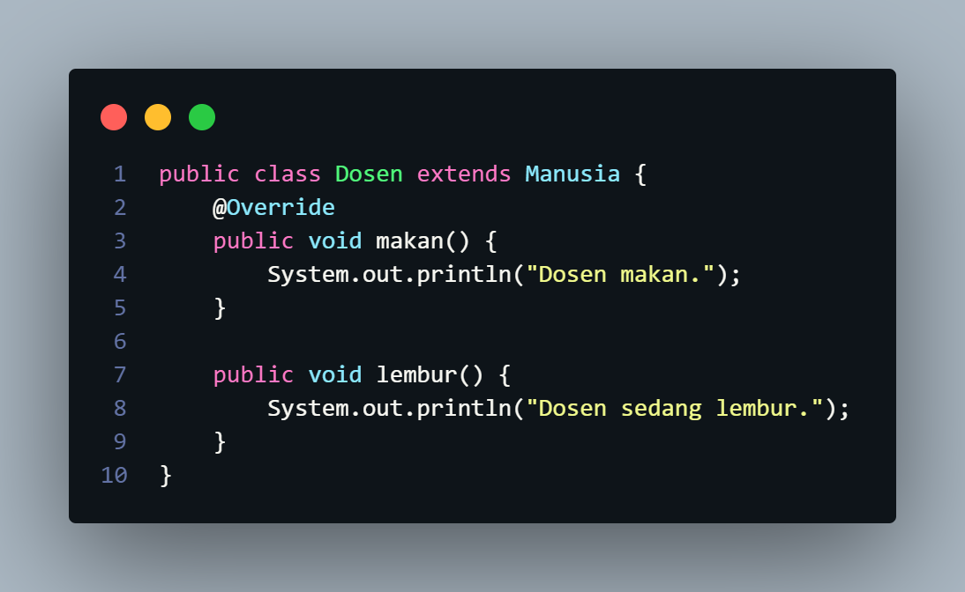

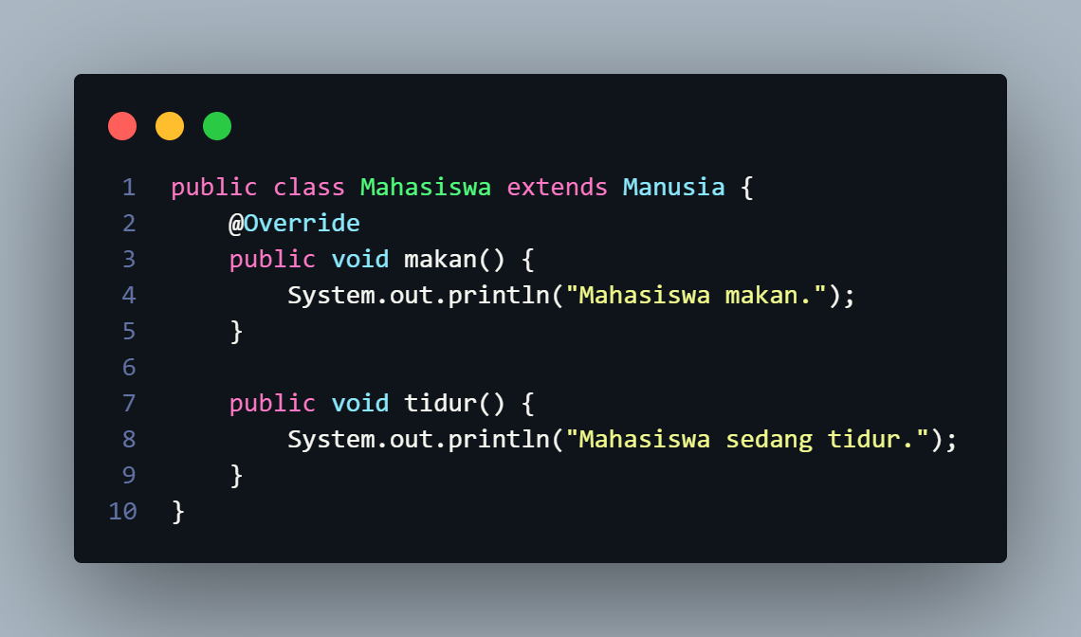

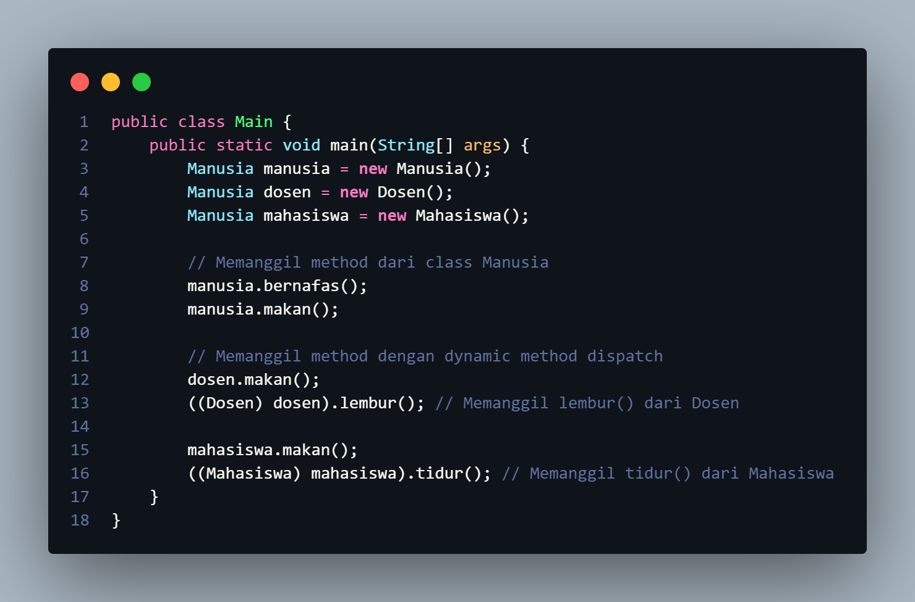

Berikut merupakan outputnya

